


Syndicat National des Professionnels Immobiliers

OBSERVATOIRE DE CONJONCTURE

DES AGENTS IMMOBILIERS ET DES ADMINISTRATEURS DE BIENS

MEMBRES DU SYNDICAT NATIONAL DES PROFESSIONNELS IMMOBILIERS

Juillet-Août-Septembre 2013

NOTE N° 50

Timide reprise des ventes

Suite à un premier semestre 2013 morose, l’activité économique française se stabilise au cours de l’été. La confiance des ménages marque un léger mieux, mais demeure sur des niveaux très bas compte tenu de l’accroissement de la pression fiscale et de la dégradation persistante du marché du travail.

Dans la lignée du printemps, l’activité des agents immobiliers et des administrateurs de biens s’affiche en très légère hausse au cours de la période estivale. Leur chiffre d’affaires progresse de 1 % au troisième trimestre 2013 comparé à la même période de l’année précédente, ce qui porte la tendance annuelle à
- 8 %. La récession reste de mise au sein des entreprises de petite et moyenne taille. A l’image du précédent trimestre, les bons résultats réalisés par les structures de plus grande envergure soutiennent l’ensemble du secteur.

Le redressement des ventes immobilières amorcé au printemps se confirme cet été : + 1 % en valeur. Les prestations de gestion, syndic et administration de biens sont également orientées à la hausse au cours de l’été
(+ 3,5 %). Seule la location régresse ce trimestre (- 4,5 % en valeur).

Portées par des taux fixes des crédits immobiliers historiquement bas, les ventes de logements augmentent de
4 % en volume au troisième trimestre. La persistance du déséquilibre offre-demande pèse sur le prix des transactions comme en témoignent les - 3 % de différentiel valeur-volume enregistrés durant l’été. La location, en revanche, régresse essentiellement du fait de la baisse des transactions (- 4 %).

Ce frémissement du marché immobilier enregistré au cours des six derniers mois pourrait laisser place à une fin d’année plus tendue. En effet, les agents immobiliers sont presque aussi nombreux à craindre une baisse de leur activité qu’à anticiper une stabilisation. Seul un nombre confidentiel d’entre eux prévoit une reprise la fin de l’année 2013. Ce constat prévaut aussi bien pour la vente que pour la location.

Réalisé par l’Institut I + C en octobre 2013 pour le compte du SNPI sur la base des informations collectées auprès d’un échantillon de 550 agents immobiliers et administrateurs de biens.

I. CLIMAT ECONOMIQUE

Confiance des ménages ⁽¹⁾ Nombre de chômeurs ⁽²⁾ (en milliers)
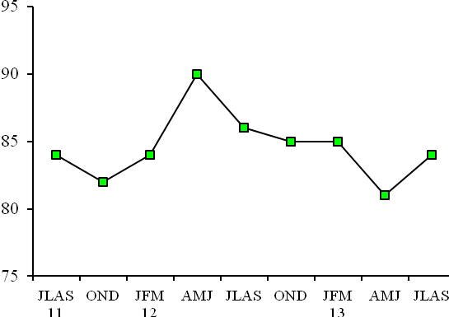
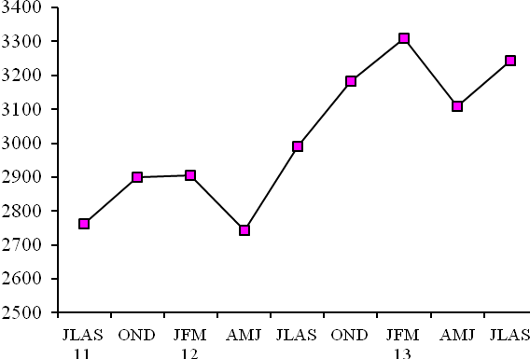

Nouvelle baisse des taux
En dépit d’un rebond passager, la confiance des ménages demeure sur des niveaux très bas et risque d’être durablement affectée, tant par l’accentuation de la pression fiscale qui pèse sur le pouvoir d’achat que par la poursuite de la hausse du chômage.
La baisse du coût du crédit amorcée lors de l’été 2012 se poursuit un an après. Les taux fixes s’établissent en-deçà de 3,8 % au 3ème trimestre 2013 contre un peu plus de 3,9 % au printemps 2013 et près de 4,8 % au printemps 2012.
A l’instar du précédent trimestre, les encours de crédits aux ménages concernant l’habitat progressent légèrement
au cours de la saison estivale, atteignant désormais 3,5 %, soit un demi-point de plus qu’il y a 3 mois.

Encours des crédits aux ménages pour l’habitat ⁽³⁾ Coût du crédit immobilier ⁽³⁾
(taux d’évolution annuel en pourcentage) (taux fixe)

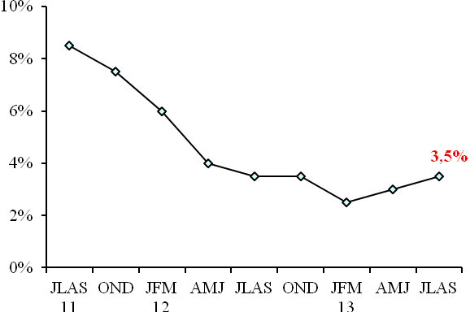
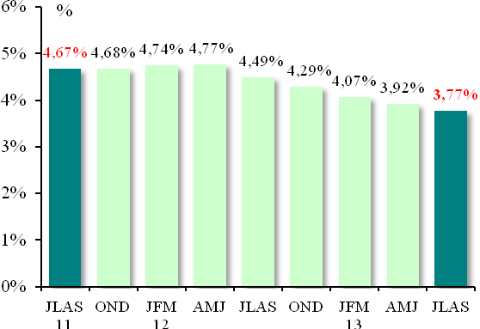

⁽¹⁾ Source INSEE
⁽²⁾ Chômeurs DEFM catégories A / Source DEFM ANPE, Dares (Nouvelle série)
⁽³⁾ Source Banque de France

II. ACTIVITE RECENTE DES AGENTS IMMOBILIERS ET DES ADMINISTRATEURS DE BIENS

Evolution du chiffre d’affaires de la profession
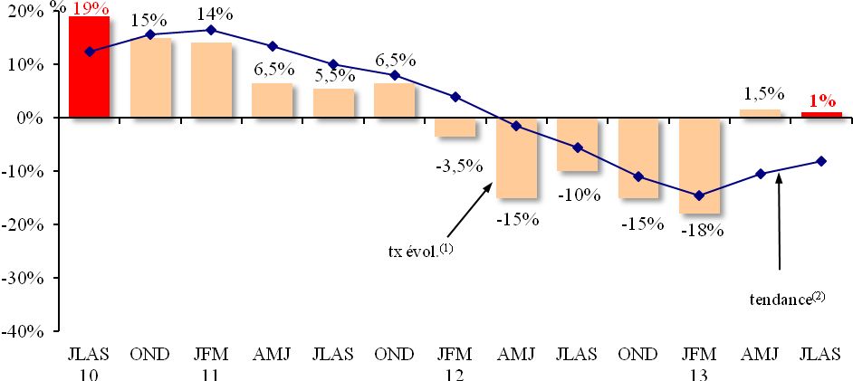

Périodes | JLAS  12 | OND  12 | JFM  13 | AMJ  13 | JLAS  13
Tx évol⁽¹⁾ | -10 % | - 15 % | - 18 % | + 1,5 % | + 1 %
Tendance⁽²⁾ | - 5,5 % | - 11 % | - 14,5 % | - 10,5 % | - 8 %

La sortie de crise se confirme

La stabilisation de l’activité en valeur des agents immobiliers et des administrateurs de biens observée au printemps se renouvelle ce trimestre. Le chiffre d’affaires progresse très modérément (+ 1 %) au 3ème trimestre 2013 comparé à un 3ème trimestre 2012 mal orienté.

De manière comparable au printemps, la hausse du chiffre d’affaires des plus grandes agences compense tout juste les difficultés encore accusées par les structures de petite et moyenne taille.

Evolution du chiffre d’affaires global selon la taille des entreprises

Périodes | 0 à 4 salariés | 5 à 9 salariés | 10 salariés et plus | Ensemble
JLAS13 / JLAS12 | - 1 à - 5 % | - 1 à - 5 % | + 1 à + 5 % | + 1 %
AMJ13 / AMJ12 | - 1 à - 5 % | - 5 à - 10 % | +15 à + 20 % | + 1,5 %

⁽¹⁾ Tx évol. : Taux d’évolution du trimestre par rapport à la même période de l’année précédente
⁽²⁾ Tendance : Moyenne mobile 4 trimestres

Détail de l’évolution du chiffre d’affaires

selon les principales activités

Vente : Hausse très modérée Location : Toujours en baisse

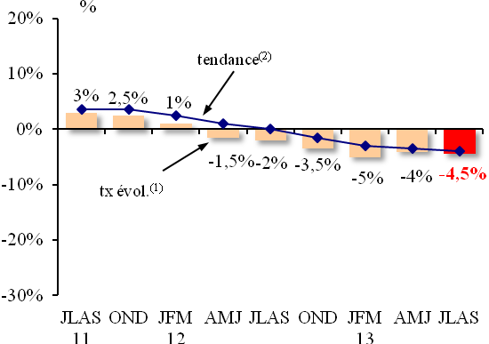
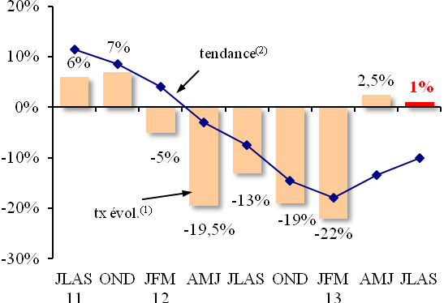

VENTE | JLAS  12 | OND  12 | JFM  13 | AMJ  13 | JLAS  13
Tx évol⁽¹⁾ | - 13 % | - 19 % | - 22 % | + 2,5 % | + 1 %
Tendance⁽²⁾ | - 7,5 % | - 14,5 % | - 18 % | - 13,5 % | - 10 %

LOCATION | JLAS  12 | OND  12 | JFM  13 | AMJ  13 | JLAS  13
Tx évol⁽¹⁾ | - 2 % | - 3,5 % | - 5 % | - 4 % | - 4,5 %
Tendance⁽²⁾ | 0 % | - 1,5 % | - 3 % | - 3,5 % | - 4 %

Le raffermissement des ventes immobilières enregistré au printemps se poursuit au cours de la saison estivale. Grâce notamment à des taux de crédit historiquement bas (en-deçà de 3,8 %), le chiffre d’affaires progresse de 1 % entre le
3ème trimestre 2012 et le 3ème trimestre 2013. La tendance annuelle liée aux ventes immobilières demeure très détériorée, s’inscrivant à - 10 % à l’issue de l’été.

Le recul de l’activité « location » observé depuis plus d’un an se poursuit lors du 3ème trimestre 2013. Le chiffre d’affaires lié à la location baisse de 4,5 % entre l’été 2012 et l’été 2013. Le rythme annuel d’évolution continue de se dégrader, avoisinant - 4 % à un an d’intervalle.
Seule la filière «autres activités » (administration de biens, gestion, syndic…) se maintient au cours du trimestre sous revue. Suite à un printemps en léger fléchissement, le chiffre d’affaires de ce segment se ressaisit au 3ème trimestre 2013 puisqu’il progresse de + 3,5 % en un an.

Autres activités⁽³⁾ : Maintien des activités tierces
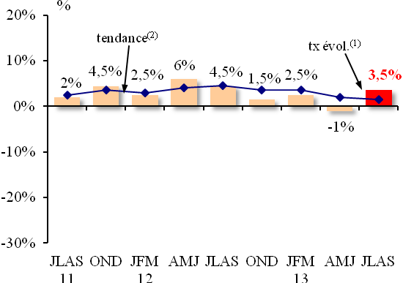

Périodes | JLAS  12 | OND  12 | JFM  13 | AMJ  13 | JLAS  13
Tx évol⁽¹⁾ | + 4,5 % | + 1,5 % | + 2,5 % | - 1 % | + 3,5 %
Tendance⁽²⁾ | + 4,5 % | + 3,5 % | + 3 % | + 2 % | + 1,5 %

⁽¹⁾ Tx évol. : Taux d’évolution du trimestre par rapport à la même période de l’année précédente
⁽²⁾ Tendance : Moyenne mobile 4 trimestres
⁽³⁾ Administration de biens, gestion, syndic…

III. EVOLUTION DU VOLUME DES TRANSACTIONS

Evolution du nombre des transactions

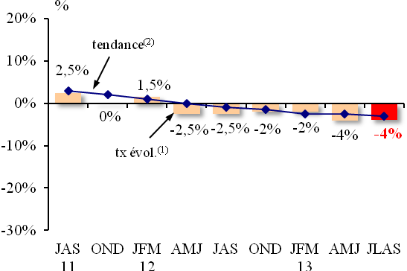
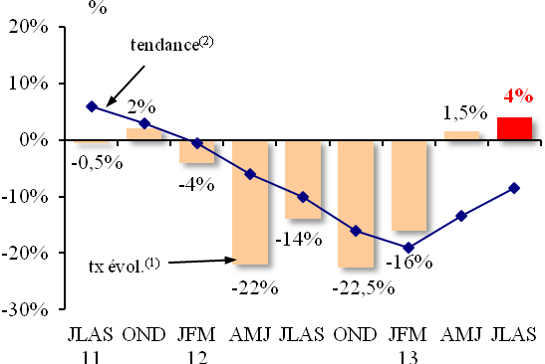
Vente Location

Périodes | JLAS  12 | OND  12 | JFM  13 | AMJ  13 | JLAS  13
Tx évol⁽¹⁾ | - 14 % | - 22,5 % | - 16 % | + 1,5 % | + 4 %
Tendance⁽²⁾ | - 10 % | - 16 % | - 19 % | - 13,5 % | - 8,5 %
Dif.val-vol. | + 1 % | + 3,5 % | - 6 % | + 1 % | - 3 %

Périodes | JLAS  12 | OND  12 | JFM  13 | AMJ  13 | JLAS  13
Tx évol⁽¹⁾ | - 2,5 % | - 2 % | - 2 % | - 4 % | - 4 %
Tendance⁽²⁾ | - 1 % | - 1,5 % | - 2,5 % | - 2,5 % | - 3 %
Dif.val-vol. | +0,5 % | - 1,5 % | - 3 % | 0 % | - 0,5 %

Raffermissement du nombre de biens vendus

Au cours du 3ème trimestre 2013, le nombre de ventes de logements réalisées par les agents immobiliers et administrateurs de biens s’inscrit en hausse de 4 % comparé au même trimestre de l’année précédente. La tendance annuelle reste dégradée, avoisinant - 8,5 % à l’issue de la saison estivale.
Le nombre de ventes progresse plus sensiblement en Province qu’en l’Ile-de-France. Le recul des prix annoncé et attendu depuis la fin de l’année 2012 se précise lors du 3ème trimestre 2013. De fait, le différentiel valeur-volume s’avère négatif, de l’ordre de - 3 points ce trimestre.
La baisse marquée des transactions pour l’offre de logements locatifs enregistrée au printemps 2013 perdure ce trimestre : - 4 % au 3ème trimestre 2013 par rapport à la même période de l’année précédente. Cette détérioration reste plus sensible en Ile de France qu’en Province. Sur l’ensemble du territoire, le rythme annuel d’évolution s’établit à
- 3 % à l’issue de l’été. Le différentiel valeur-volume reste quasi-nul en ce qui concerne les locations.

Evolution du nombre des transactions selon la localisation géographique

Vente Location
Périodes | Ile de France | Province | Ensemble
JLAS 13 /  JLAS 12 | + 1 à + 5 % | + 6 à + 10 % | + 4 %
AMJ 13 /  AMJ 12 | - 1 à - 5 % | + 1 à + 5 % | + 1,5 %

Périodes | Ile de France | Province | Ensemble
JLAS 13 /  JLAS 12 | - 6 à - 10 % | - 1 à - 5 % | - 4 %
AMJ 13 /  AMJ 12 | - 6 à - 10 % | - 1 à - 5 % | - 4 %

⁽¹⁾ Tx évol. : Taux d’évolution du trimestre par rapport à la même période de l’année précédente
⁽²⁾ Tendance : Moyenne mobile 4 trimestres

IV. VISITES ET PERCEPTION DES HONORAIRES

Nombre de visites nécessaires pour conclure une transaction (à un an d’intervalle)
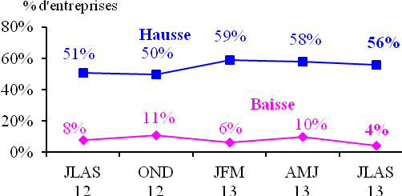
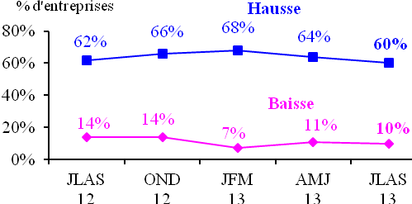
Vente Location

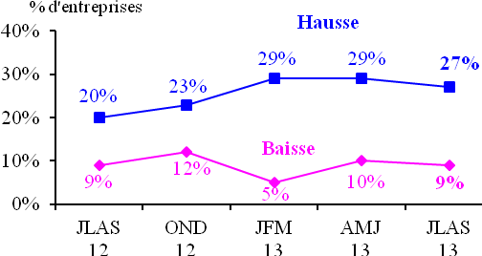
Opinions sur le délai nécessaire
à la perception des honoraires
Une fois encore, la majorité des professionnels interrogés estime que le nombre de visites pour conclure une transaction de vente s’accroît, à un an d’intervalle, alors que seul un dixième d’entre eux constate une baisse de cet indicateur.
Plus d’un agent immobilier sur deux déclare que le nombre de visites pour conclure une transaction de location progresse, contre seulement 4 % faisant état au contraire d’une baisse.
Le délai nécessaire à la perception des honoraires reste stable pour près des deux tiers des professionnels du secteur.

V. OPINIONS SUR LES PRIX

Soldes d’opinion* sur l’évolution des prix (à un an d’intervalle)
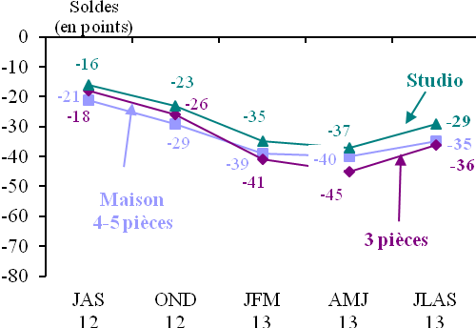
Vente Location
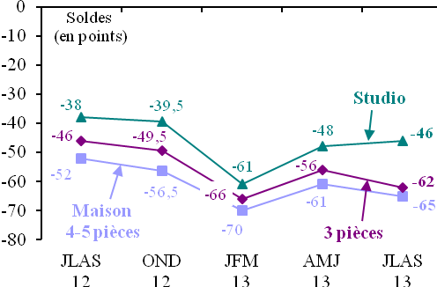
Les indicateurs d’opinion concernant l’évolution des prix à un an d’intervalle demeurent mal orientés ce trimestre. Les soldes d’opinion restent très négatifs sur l’ensemble des biens. Les studios affichent un solde de - 46 points, tandis que les 3 pièces affichent - 62 points et les maisons - 65 points.

En matière de locations, les soldes d’opinion apparaissent également négatifs. Le différentiel hausse-baisse s’échelonne de - 29 pour les studios à - 36 pour les 3 pièces.

* Soldes d’opinions : Différence entre le pourcentage d’entreprises déclarant des prix à la hausse et celles déclarant une baisse

VI. ANTICIPATIONS D’ACTIVITE

Anticipations d’activité
Vente Location
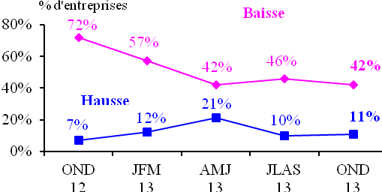
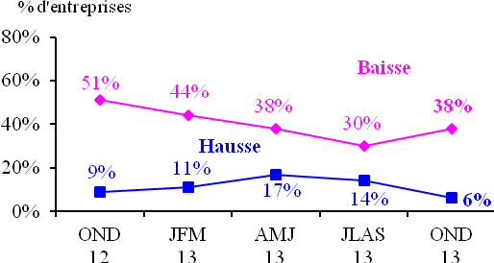

Positionnement régional des anticipations d’activité du trimestre sous revue
Vente Location
(% d’entreprises) (% d’entreprises)
 | Hausse | Stable | Baisse | Ens.
Ile de France | 10 % | 50 % | 40 % | 100 %
Province | 11 % | 46 % | 43 % | 100 %

 | Hausse | Stable | Baisse | Ens.
Ile de France | 5 % | 61 % | 34 % | 100 %
Province | 7 % | 53 % | 40 % | 100 %

Professionnels encore inquiets

Malgré deux trimestres de reprise, les agents immobiliers restent inquiets quant à l’évolution à venir de leur activité.Ce pessimisme concerne notamment les agences de petite et moyenne taille. De manière similaire au précédent baromètre, près d’un agent immobilier interrogé sur deux envisage une stabilisation de son activité de vente pour la fin de l’année et ils sont presque aussi nombreux à craindre une dégradation pour cette période. En ce qui concerne les locations, la majorité des professionnels prévoit une stabilisation de ce segment pour les mois à venir, mais seul un nombre marginal d’entre eux anticipe une hausse.

Toutefois, la part des entreprises prévoyant d’embaucher au cours des mois à venir se stabilise à 14 % à l’issue de l’été. Les recrutements devraient concerner les agents commerciaux pour 10 % des agences, mais également des négociateurs salariés (4 %) et très peu de personnel administratif (1 %).

Intentions de recrutement

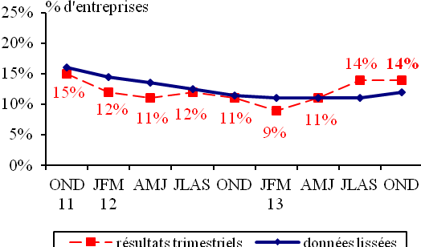
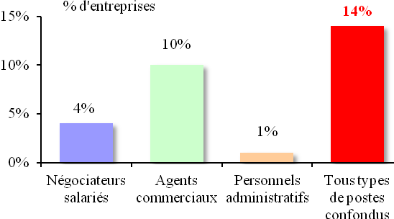
Entreprises envisageant de recruter Fonctions concernées

